Творческая мастерская для детей старшей группы «Профессия — почтальон»
ЦЕЛЬ:
Создание условий для развития у детей любознательности, через формирование представлений о профессии почтальон, что такое почтовые отправления, для чего нужна почтовая служба.
ЗАДАЧИ:
1. Расширять представление детей о профессии «почтальон» и о почтовой службе, о необходимости и пользе труда почтальона;
2. Познакомить детей с историей писем, их формой в разные времена, способе транспортировки почтовых отправлений;
3. Развивать у детей смекалку, зрительную память, логическое мышление.
4. Развивать речь, умение аргументировать свои высказывания, рассуждать, доказывать.
5. Воспитывать желание познавать новое, интересоваться историей возникновения интересующего предмета или явления
ОРГАНИЗАЦИОННЫЙ МОМЕНТ:
Воспитатель: Ребята, что лежит у меня на столе?
Дети: Газета, журнал, письмо, открытка.
Воспитатель: Правильно, молодцы! А что бы узнать, кто это все нам принес, надо отгадать загадку:
Он принес нам телеграмму:
Приезжаю, Ждите, Мама.
Деду пенсию принес,
Хоть совсем не Дед Мороз
На ногах с рассвета он
Кто же это?
Дети: Почтальон
Ребенок:
Кто стучится в дверь ко мне
С толстой сумкой на ремне,
С цифрой 5 на медной бляшке,
В синей форменной фуражке?
Это он,
Это он,
Он российский почтальон!
Стук в дверь входит мама – почтальон.
Вы хотели бы узнать, откуда появилась почта?
(Рассказ воспитателя и мамы сопровождается показом презентации)

Мама почтальон. Предлагаю поиграть в подвижную игру «Почта»

Ход игры: игра начинается с переклички игроков и водящего:
- Динь, динь, динь!-почтальон
- Кто там?
- Почта! почтальон
- Откуда?
- Из города… почтальон
- А что в том городе делают?
Почтальон может сказать, что танцуют, поют, рисуют и т.д. (кто лучше показывает движение, почтальон выбирает нового почтальона)

Дети садятся
Мама-почтальон: Вам понравилось играть? У меня для вас еще игра, вам нужно выбрать транспорт, который сможет доставить наши письма адресатам?
Речевая игра « Отправь письмо»

- Чтобы отправить письмо по железной дороге, нужен что (Почтовый вагон).
Когда используют.
- Чтобы отправить письмо авиапочтой, нужен что (Самолет).
Почему? И когда используют.
- Чтобы отправить, письмо электронной почтой нужен что (Компьютер).
- Чтобы отправить письмо на север, нужны что (Собачьи упряжки, вертолет) Почему?
- Чтобы отправить письмо голубиной почтой, нужен кто (Голубь).
Почему? И кода пользуются?

Воспитатель: Молодцы, мы узнали с помощью чего можно доставить письмо адресату! Давайте немного отдохнем, встанем вместе в круг:

Физминутка «Почтовый ящик»

На скамейку я встаю - поднимаются на носочки и тянутся
Еле ящик достаю – тянутся руками вверх.
Открываю ящик - «Открывают»,
Голубой, блестящий.
Посыпались из ящика – Дети приседают, затем встают с вытянутыми руками
Письма настоящие…….

Только письма без марок. Надо вырезать марку приклеить на конверт.
Мама - почтальон:
Я знаю, что у вас есть контейнеры для игр «Больница», «Парикмахерская», «Военные» и нет контейнера для игры «Почта». Вам дарю контейнер, и вы постепенно его заполните!
Чем можно заполнить контейнер?
Сегодня я научу вас делать посылки, письма и печати (по выбору). Творческая часть.

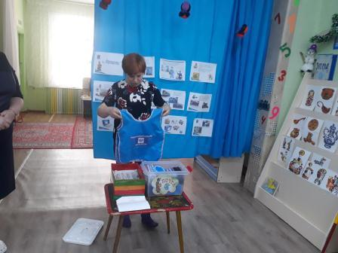

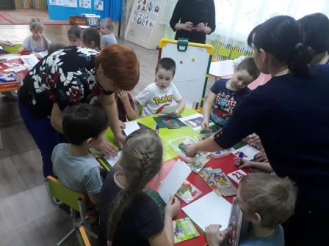

Интернет ресурс Дошколенок.ру

